“国培计划”安徽省农村幼儿园
转岗教师培训项目

简 报

2012年第12期

（总第48期）

淮北师范大学继续教育学院 2012年3月7日
一线教师李永艳和赵庆梅分别为幼儿国培第三期学员做报告
3月6日，淮北市教育局教研室李永艳老师和淮北黎苑幼儿园赵庆梅园长在淮北师范大学分别为第三期学员做了题为“幼儿教师职业道德与基本素养”和“幼儿园早操活动设计与指导”的专题讲座。李老师从幼儿教师职业道德与素养的内涵出发，强调了幼儿教师的职业道德和素养对孩子的重要影响；赵老师的报告内容包括怎样设计幼儿早操、早操包含的环节、编排早操的原则等，并现场给学员做早操示范。
精彩的讲座给学员们带来了很多理论和技能方面的收获。大家更深刻地认识到：作为一名幼儿教师，要树立终身学习思想，做一名有良好综合素质、敬业爱业的教师，要学会用人益人，用心益己，用爱心对待每一个幼儿，以平和美丽的心情和丰富的内涵来面对孩子，感染他们，使自己的人生因此而灿烂！

集中研修与远程教育有效衔接 共同促进幼儿教师专业发展
按照省教育厅的安排部署，3月底前，淮北师范大学承担“幼师国培”农村幼儿园400名转岗教师培训任务。我校作为牵头组织单位，负责组织远程培训、集中研修、送培送教和园本实践等四个环节工作。为做好此项工作，从项目申报获批开始，我校积极与中国教师研修网、各项目地市沟通、协调，保证培训的各个环节落到实处。3月7日，培训中心主任崔凤梅与中国教师研修网业务主任杨接寿、总编助理裴莹莹等展开座谈，就我校远程教育省级辅导教师工作、在校学员参与远程学习、远程跟踪平台建设、送培送教工作的远程参与以及远程学习结业证书发放等问题进行了深入交流。双方一致认为，远程培训注重学员专业思想的形成与发展，学员可以充分利用网络资源开展学习，更新理念，掌握新知识；短期集中研修实践性、操作性强，通过模拟实践、示范观摩、现场考察和案例研讨等形式切实促进学员专业技能的提升，二者作为当前教师培训的两种有效方式，应切实实现互相补充，有效对接。
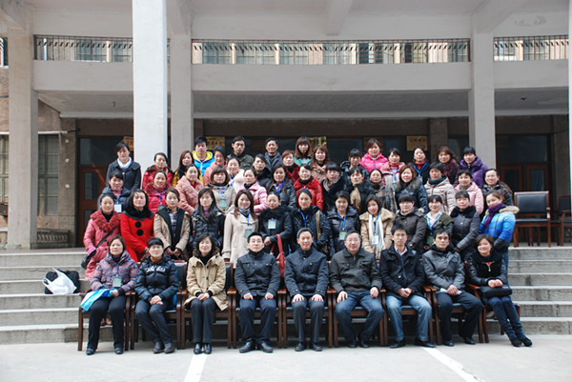
座谈中，双方就送培送教远程参与等问题形成了初步意见。

三期1班学员结业合影

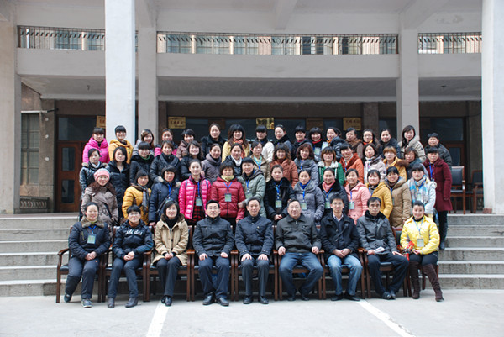
三期2班学员结业合影

报送：教育部项目办、省教育厅项目办、 省中小学教师继续教育中心、校领导
抄送：各有关部门、有关学院、 校“国培计划”执行团队成员、教学督导组成员

